-暨阿狸情书产品代理合作框架协议

阿狸的999封情书商城微商营销策略分析

阿狸的999封情书官网

www.iieii.com

文化品牌阿狸的策略分析

**产品主角简介：**

　　阿狸，卡通形象，由清华大学美术学院视觉传达专业硕士学位毕业的Hans所创作，其形象为一只穿着白色短裤的、红色的小狐狸。

目前，阿狸的童话、壁纸、四格漫画、QQ表情已推出，并在不断更新中。

**阿狸情书原型：**

　　阿狸的999封情书的作者Victor（V）从中学时代说起。当年，V为追求学校一位女生，自己研究技术建立了“一封情书”。V想通过这个平台每天写一篇情书，向那位女生表达自己的爱意。但几乎和所有的青春期故事一样，这段青涩的爱情最终没有了结果，甚至不曾开始。

　　尽管甜蜜的爱情未能如愿，但这段经历却在V心里生根发芽。2011年，在江西财经大学就读管理系的V，想让这个为爱情建的网站复活，开始第二次编程，经过169天设计，终于在他们认识两周年纪念日2013年6月1日开放这个新平台“阿狸的999封情书”，网站内容很快得到网友关注，在网络疯转。

**平台发展情况：**

目前百度搜索“阿狸的999封情书”可得到相关结果约47100个结果，据阿里妈妈旗下CNZZ数据专家数据显示，从2013年6月1日阿狸的999封情书新平台开放至2015年3月1日，已有337462人次访问，受众广度616792人。

**产品数据分析**：



**传播广度 学生群体 数据分析**

网站平台访客以16-24岁年轻人、学生群体为主，群体品牌价值高。

大数据分析能力，帮助合作伙伴突破微商流量来源窄的尴尬格局。

网站平台访问量稳步上升趋势，唯美的短情书适宜大范围的传播。

**平台数据分析：**

访客地区分布热力图

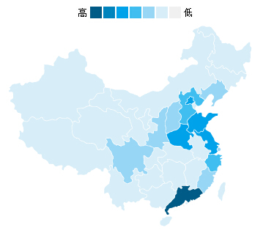

（数据由CNZZ数据中心提供）

根据CNZZ数据中心关于阿狸的999封情书月度访客地区分布热力图，大部分网友来自发达的沿海地区。这些地区网友具有非常强的经济及购买能力。

访客终端设备占比

（数据由CNZZ数据中心提供）

跟多的手机端访客，更适宜对微店销售量的增加，趋势尽显。

（周访客生活偏好排行分析）

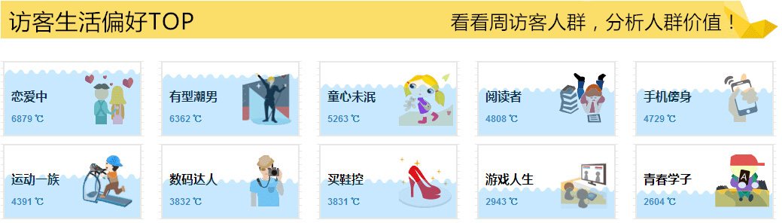

（数据分析由CNZZ数据中心提供）

分析每周访问网站网友的生活习惯，可以得出实时网友的关注动态和价值观，投其所好发布阿狸情书周边产品。

**产品发展领域：**

①2015年1月，阿狸的999封情书商城（以下简称‘情书商城’）在微店上线试运营，主打阿狸情书周边精品纪念物件，目前商品种类达十余种，并在不断补充定制中。

②推出阿狸情书互联互动平台，目前正在内测中，有望在阿狸外的情书网络市场中占领一席之地。

③阿狸的999封情书官网通过每天发布一封情书，获得三百余万的人次访问量，前景一片光明，可挖掘的微商模式相当可观。

**营销策略分析：**

首先阿狸的999封情书在国内青年市场顺利发展的一个保障就是，情书市场上的品牌网站极少，平台已吸引了广大青年网友的持续关注，相比其他领域，品牌情书市场发展潜力巨大。

众多粉丝阅读+情书官网推广，这是阿狸情书产品发展的重要模式。

阿狸的999封情书只有一个[www.iieii.com](http://www.iieii.com)官方平台，保证了粉丝阅读的平台的统一性。

阿狸的999封情书每天只发布一篇情书，保证了网友阅读的兴趣度和新鲜感。

阿狸的999封情书是国内情书市场少有的动画人物情书平台，内容贴切广大网友的心思。

由于目前国内文字情书市场的同质化，阿狸的999封情书独树一帜，注定市场光明，不可替代。阿狸不单单在写情书，更传达了包含情感的普世价值。

为了保证阿狸情书纪念品的高质量，目前阿狸情书商城已在全国建立7个发货点。

**分析结论：**

阿狸的999封情书商城前景光明，但是依旧需要有销售能力与销售手段精明的广大销售能手参与，未来一定能走出一条特色的情书纪念品微商典范的道路。

以下为《阿狸的999封情书商城代理商招募》

及

《代理商级别划分表》

阿狸的999封情书商城代理商招募



* 条件一、身边有良好的客户资源，可以快速将阿狸情书纪念品导入之前的客户体系中。
* 条件二、认同阿狸的999封情书的发展趋势及美好前景，认同总部对形式的判断。
* 条件三、有健全的团队配置和强劲的市场拓展能力。
* 条件四、已拥有一个及以上的微店或其他网络销售平台。

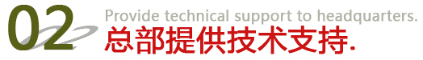

**01 六小时急速发货**

代理商在销售产品后与我们联系，我们将第一时间联系与买家最近的厂库发货。



**02 宣传推广支持**

新的代理商首周享受协议外阿狸的999封情书官网首页店铺展示及链接相关技术支持。



**03 发货短信提示**

代理商在向我处发送买家收货信息后，我处发货后将发送包括快递单号的阿狸语气温馨短信提示信息。



**04 合作品质保证**

阿狸的999封情书商城是建立在阿狸的999封情书官网基础上拥有两年信誉的粉丝网站，安心成为代理商让你有根可寻。



代理商级别划分表

|  |  |  |  |  |  |  |
| --- | --- | --- | --- | --- | --- | --- |
| 代理等级 | 初始积分 | 代理折扣 | 销售积分 | 宣传推广 | 发货短信 | 首次充值 |
| 普通代理 | 0 | 98折 | 0 | 无 | 无 | 0元 |
| 高级代理 | 2000 | 96折 | 1元/0.4 | 无 | 无 | 200元 |
| 银牌代理 | 5000 | 93折 | 1元/0.7 | 无 | 无 | 500元 |
| 金牌代理 | 10000 | 89折 | 1元/1.1 | 有 | 有 | 1000元 |
| 钻石代理 | 20000 | 85折 | 1元/1.5 | 有 | 有 | 2000元 |

**文字释义：**

**初始积分：**是代理商等级划分与升级的唯一指标。以高级代理初始积分为例，如总积分达到5000分则自动升级为高级代理，并享受银牌代理的折扣及其他服务。【总积分=初始积分+（销售额*销售积分）】

**代理折扣：**是在阿狸的999封情书商城（http://wd.koudai.com/s/257230970）产品售价基础上，给代理商的底价。原则上我方不干涉代理商售卖产品的价格。

**销售积分：**是各等级代理商销售产品的总额乘以的积分位，如高级代理，每销售100元获得40积分。

**宣传推广：**初次成为代理商，第一个星期均可获得在阿狸的999封情书官网首页发布图片或文字的推广服务。金牌代理、钻石代理每月可在阿狸的999封情书官网首页发布推广文字或图片时间总数为169小时。

**发货短信：**是阿狸的999封情书商城提供的特色服务，是在代理商提交订单后，我们向买家手机发送发货短信通知及到货短信通知的服务。

**首次充值：**是代理商确认等级及积分的指标。代理商首次充值后，可在充值额度内透支等价产品。如首次充值2000元，则可直接向我处提货2000元的等价产品，提货2000元后需及时充值，如代理商提出终止合作，且提货等价未满2000元，所剩费用会在2天内退回代理商账户。

----------代理商常见答疑----------

1. 代理商问：成为代理商是都需要收费？

答：不需要。《代理商级别划分表》中“首次充值”价格，仅仅是作为代理商提货的定金，您在日常代理销售活动中，这些费用可以抵消您的提货款，即，您可以在不给我付款的情况下指定我处给您的买家邮寄货物，以抵消“初次充值”款。

1. 代理商问：如果我的“初次充值”没有使用完可以退款吗？

答：可以的。高级代理商“初次充值”仅为200元，如果您在跟我们合作中没有提取完“初次充值”的等价货物，且提出终止合作，可在最迟48小时内获得余款。

1. 代理商问：“初次充值”是什么意思？

答：您在销售东西后，联系我们代发货时可以不及时给我们付货款，我们会在您“初次充值”中扣除该笔货款。为避免您日常销售过程中转账不便，建议先充值能力范围内的价格。

1. 代理商问：我可以0元充值，成为代理商吗？

答：可以的。0元代理商只享受阿狸的999封情书商城产品9.8折优惠，且不参与积分制度。您只需要在自己卖出东西之后，跟我们联系付款该笔商品价格后，我们即发货。

1. 代理商问：我们合作模式是怎么样的？

答：代理商应有自己的网络销售平台，您的平台发布我们产品后自己定价，我们根据您的等级给您一个最低价，您销售产品后把收件人信息直接发给我，我会代您发货。